Судостроение

Завод "Северо-Запад" поставил металлоконструкции для терминала СПГ
19 Декабря 2018 ООО "ЗМК"
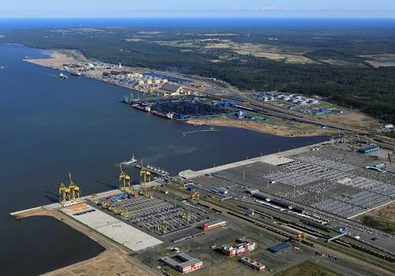

Завод металлоконструкций "Северо-запад" изготовил и поставил анкерные тяги для терминала СПГ В Калининградской области. Об этом сообщает пресс-служба поставщика.

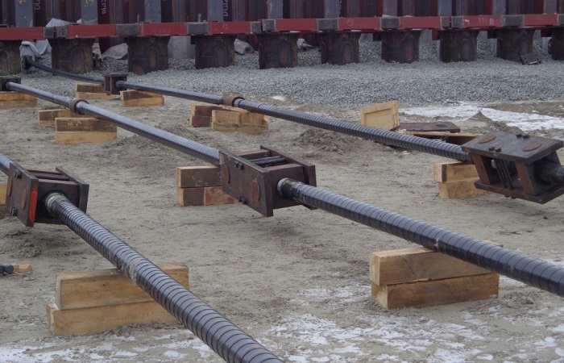

Будущее сооружение позволит обеспечить подачу газа потребителям в объеме до 2,7 млрд куб. м газа в год. Процесс регазификации СПГ будет осуществляться на плавучей регазификационной установке.
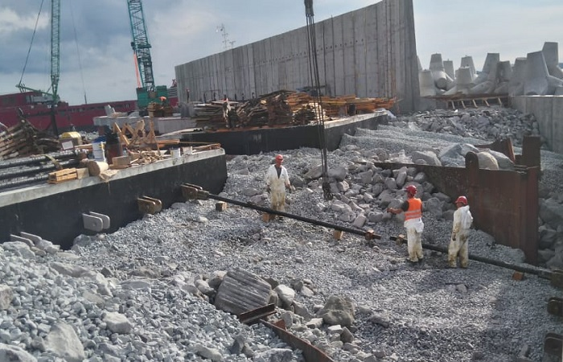

Объем поставок составил 260 т.

Фото: Газпром ; Завод "Северо-Запад"

